|  |  |  |
| --- | --- | --- |
| 文件状态：  [ ] 草稿  [√] 正式发布  []正在修改 | 文件标识： | SYZH1104-TYPT -03 |
| 当前版本： | V1.0 |
| 作者： | 邓虹玉 |
| 完成日期： | 2018/1/20 |

北京慧博科技有限公司

集客CRM项目

总体设计说明书

**北京慧博科技有限公司**

**2018年1月**

修订历史版本

|  |  |  |
| --- | --- | --- |
| **日期** | **修订内容** | **修订人** |
| 2018-01-20 | 创建文档 | 邓虹玉 |
| 2016-01-21 | 审核文档 | 张亚情 |
|  |  |  |
|  |  |  |
|  |  |  |
|  |  |  |
|  |  |  |
|  |  |  |
|  |  |  |
|  |  |  |
|  |  |  |
|  |  |  |
|  |  |  |
|  |  |  |

目录

第一章 引言 1

1.1 文档目的 1

1.2 阅读对象 1

1.3 范围 1

1.4 参考资料 1

第二章 系统架构设计 2

2.1 系统总体架构 2

2.2系统数据处理流程 2

2.3系统产品结构 3

第三章 系统功能设计 5

3.1 集客CRM 5

3.1.1 功能概述 5

3.1.2 功能描述 5

3.2 积分系统 8

3.2.1 界面要求 8

3.2.2 系统功能 8

3.2.2.1 会员等级积分设置 10

3.2.2.2 赚积分 10

3.2.2.3 花积分 12

3.2.2.4 会员积分管理 13

3.2.2.5 积分分析 13

3.2.2.6 后台管理 13

第四章 系统运行环境设计 15

4.1 支撑软件配置建议 15

4.2 系统硬件配置建议 15

4.2.1 订单服务器 15

4.2.2 数据库服务器 15

4.2.3 积分服务器 15

1. 引言
   1. 文档目的

该文档旨在使项目管理人员、设计人员和开发人员充分了解公交通用地理信息平台的总体设计思想，使设计人员、开发人员能参照本文档中的技术总体设计，进行系统各功能的详细设计与开发。

* 1. 阅读对象
* 研发组、测试组、设计组等相关项目干系人；
* 集客CRM项目相关成员。
  1. 范围
  2. 参考资料
* 《集客CRM工作说明书》；
* 《集客CRM需求分析说明书》。

1. 系统架构设计
   1. 系统总体架构

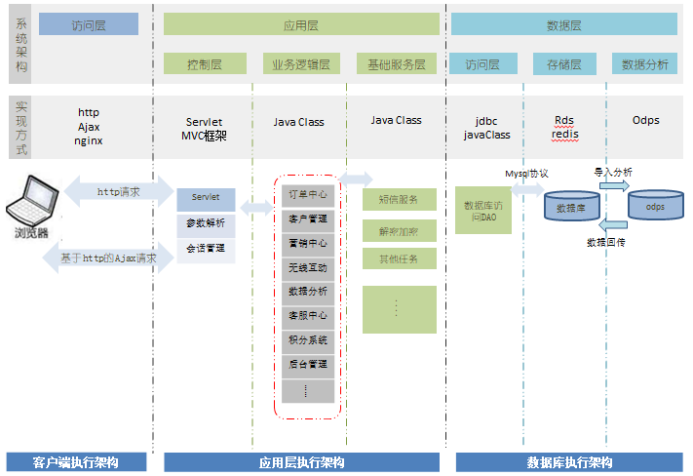

1. 集客CRM系统架构

2.2系统数据处理流程

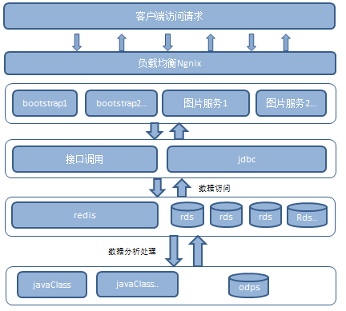

1. 数据处理流程图

2.3系统产品结构

本系统包括集客CRM和积分系统两部分。集客CRM需将淘宝平台的交易数据传送至集客CRM数据库，并将集客CRM自身产生的一些数据进行汇总，应用到各个功能中。积分系统是集客CRM部分数据与积分系统数据进行互通，然后通过积分系统的互动玩法实现忠诚度管理体系。

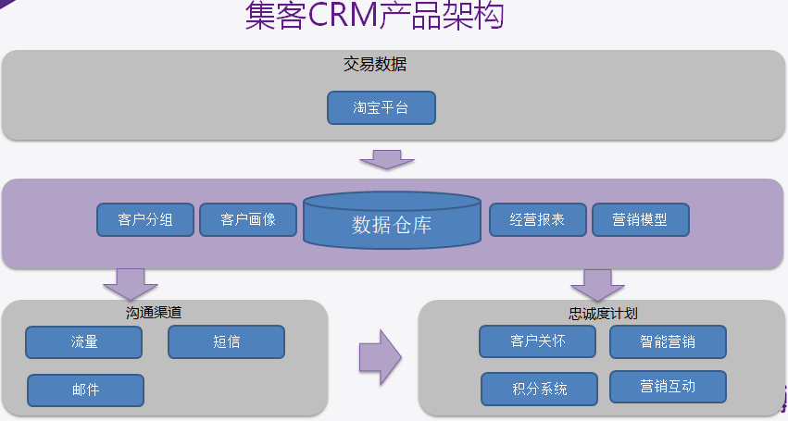

1. 集客CRM产品结构图

* 交易数据：交易数据主要来源于淘宝平台传送过来的数据，交易数据主要包括通过淘宝平台传送的客户信息数据、订单数据、商品数据；
* 数据库：数据仓库的数据主要来源于淘宝平台传送及通过系统功能收集的一些数据，本层通过将这些数据的封装形成客户画像、经营报表等形式展现给商家；
* 沟通渠道：包括短信、邮件、流量三类渠道。通过对接这三类渠道的运营商，帮助商家实现多渠道触达客户需求；
* 忠诚度计划：通过客户关怀、智能营销、积分系统、营销互动等方式帮助商家实现客户的忠诚度管理需求。

1. 系统功能设计
   1. 集客CRM
      1. 功能概述
2. 集客CRM功能表

|  |  |  |
| --- | --- | --- |
| 1 | 订单关怀 | 对订单从下单、付款、发货、退款、评价全程进行关怀 |
| 2 | 客户管理 | 主要是对会员信息进行管理，包含高级分组、会员互动信息、黑名单管理等 |
| 3 | 精准营销 | 通过短信、邮件、优惠券、支付宝红包、流量等媒介对会员进行营销 |
| 4 | 数据洞察 | 从会员、订单、商品、物流等维度进行数据分析 |
| 5 | 百宝箱 | 实现收集会员生日、创建调查问卷、新品互动等功能 |
| 6 | 客服中心 | 实现订单从未付款、发货、物流、退款、评价各个阶段进行跟进处理 |
| 7 | 后台管理 | 实现权限管理、多店铺绑定、发票申请、异常预警等功能 |

* + 1. 功能描述

3.1.2.1订单关怀

* 需实现对下单后的买家立即发送短信。
* 需实现对未付款的订单进行短信提醒。
* 对订单从发货、到达同城、派件、签收等物流节点进行短信提醒。
* 需对已付款的订单进行短信提醒。
* 能对等待确认收货的订单进行短信提醒。
* 需对退款的订单进行短信关怀。
* 需对已评价及未评价的订单进行关怀。
* 能手动筛选订单进行提醒。

3.1.2.2客户管理

* 需实现根据基础属性、交易属性、RFM属性、营销属性、积分属性、标签属性、千牛自定义属性进行会员分组。
* 能查看每个会员的详细信息。
* 能查看买家与卖家之间的互动信息，并支持自动回复、手机提醒、批量发优惠券、批量发调查问卷、批量打标等。
* 需实现单个或批量将会员加入黑名单。

3.1.2.3精准营销

* 需实现根据基础属性、交易属性、RFM属性、营销属性、积分属性、标签属性、千牛自定义属性进行筛选会员发送短信；需实现导入手机号或旺旺发送短信；需实现DIY拖拽式设计短信发送流程；需实现导入手机号发送短信视频；需实现查看短信发送后的效果。
* 需实现筛选会员或导入邮箱发送邮件。
* 需实现筛选会员、或导入旺旺发送优惠券。
* 需实现倒入会员发送支付宝红包。
* 需实现满足条件的订单或导入手机号发送流量。

3.1.2.4数据洞察

* 按会员维度对新老客、复购率、回购周期、TOP客户、RFM模型进行分析。
* 按订单维度对订单的成交、成交地域、状态、来源、客单价、付款时间、发货能力进行分析。
* 按商品维度对商品的销量、回购、口碑、连带、退货情况及商品价格区间进行分析。
* 按物流维度对物流概况、物流公司效率、物流公司指标、异常快件、等进行分析。

3.1.2.5百宝箱

* 实现对会员的生日进行收集。
* 实现创建问卷调查，并实现效果跟踪；
* 实现将新品以电子杂志或问答模式展现，传播到微信、朋友圈等。
* 实现宝贝详情页内增加关联商品推荐、团购商品推荐、搭配套餐推荐；实现宝贝详情页上下位置投入海报；实现主图图标加入活动题材。
* 实现宝贝的自动橱窗、自动上下架、宝贝信息修改。

3.1.2.4客服中心

* 对未付款的订单进行跟进处理。
* 对发货的订单进行跟进处理。
* 对疑难件、投诉、延长发货等情况进行跟进处理。
* 需实现事务分类及事物进行分配处理；
* 需实现对订单的评价概况、中差评原因等进行管理。

3.1.2.4后台管理

* 需实现功能权限管理。
* 需实现多店铺绑定及转短信功能。
* 需实现订单异常预警。
* 需实现用户自主申请发票。
  1. 积分系统
     1. 界面要求

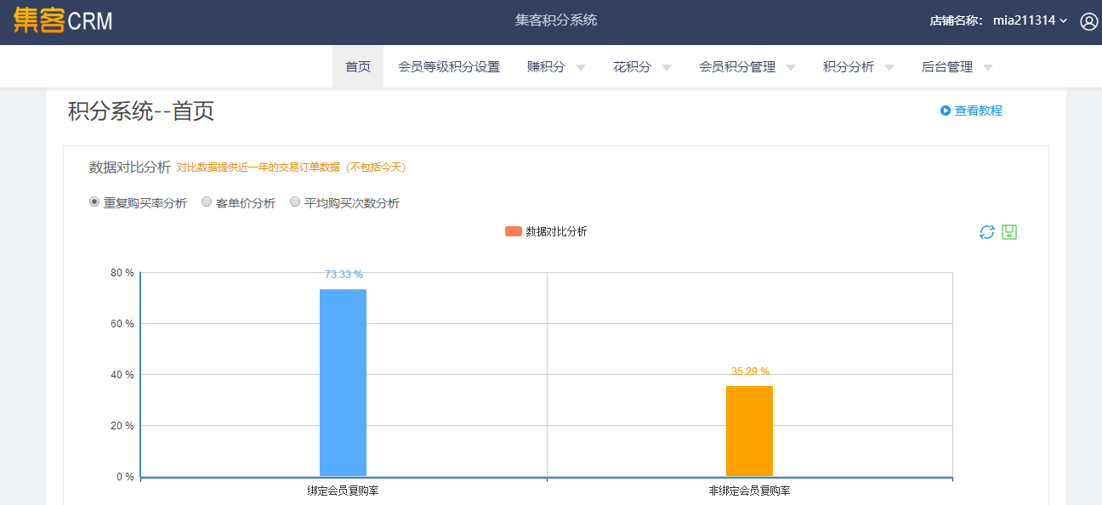

1. 积分系统界面

界面的美观设计，以进一步提升使用者的用户体验。如：

* 界面需清晰美观，图表需清晰展示；
* 其他。
  + 1. 系统功能

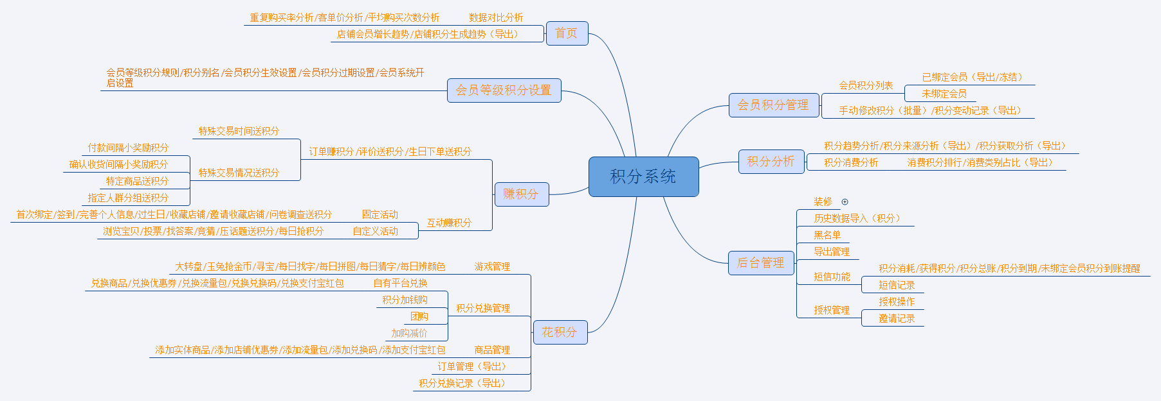

1. 积分系统功能结构图
2. 积分系统功能表

|  |  |  |  |
| --- | --- | --- | --- |
| **会员等级积分设置** | 1 | 等级积分规则 | 支持淘宝等级、自定义等级、平台版等级 |
| 2 | 积分别名 |  |
| 3 | 会员积分生效设置 |  |
| 4 | 会员积分过期设置 |  |
| 5 | 积分系统开启设置 |  |
| **赚积分** | 6 | 订单赚积分 | 根据订单规则获取积分； |
| 7 | 评价赚积分 | 根据订单评价规则获取积分； |
| 8 | 生日下单赚积分 | 生日期间下单可获得额外积分； |
| 9 | 互动赚积分 | （1）通过绑定、签到、完善个人信息、过生日、收藏、邀请收藏店铺等固定活动获取积分；（2）通过浏览宝贝、投票、找答案、竞猜、压话题、每日抢积分获取积分。 |
| **花积分** | 10 | 游戏管理 | ◆ 大转盘 ◆ 寻宝 ◆ 玉兔抢金币 ◆ 每日找字 ◆ 每日拼图 ◆ 每日猜字   * 每日辩颜色 |
| 20 | 积分兑换管理 | ◆ 自有平台兑换； ◆ 加钱购；   * 团购； * 加购减价； |
| 21 | 商品管理 | * 实体商品 * 店铺优惠券 * 流量包 * 兑换码 * 支付宝红包 |
| 22 | 订单管理 |  |
| 23 | 积分兑换记录 |  |
| **会员积分管理** | 26 | 会员积分列表 |  |
| 27 | 手动修改积分 |  |
| 28 | 积分变动记录 |  |
| **积分分析** | 29 | 积分趋势分析 |  |
| 30 | 积分来源分析 |  |
| 31 | 积分获取分析 |  |
| 32 | 积分消费分析 |  |
| **后台管理** | 36 | 历史数据导入 |  |
| 37 | 黑名单 |  |
| 38 | 短信功能 | 增加空间、更新对象、删除对象、设置图层视野、设置图层样式、及其他管理。支持点、线状对象的编辑工作。将线路客流断面、车队队部、事故黑点等等信息，进行编辑。 |
| 39 | 授权管理 | 加载已经创建的地图。 |

* + - 1. 会员等级积分设置
* 等级积分规则：可选择淘宝等级、自定义等级、客户运营平台定制版等级进行积分设置；
* 积分生效设置：区分预积分、正式积分；
* 积分过期设置：可按每年几月几日清零前一年1月1日之前的积分，或按每年几月几日清零之前的所有积分；
* 开启设置：支持历史订单计算积分。
  + - 1. 赚积分
         1. 订单赚积分
* 新建：新建订单积分任务；
* 积分选择策略：所有活动取最大、所有活动叠加；
* 活动有效时间：支持长期、固定时段、周期执行；
* 基础设置：每消费多少元兑换1积分；
* 订单金额范围：设置订单的金额范围可获得积分；
* 付款时间范围：下单后时间范围内付款的订单可获得积分；
* 商品选择：指定商品可获得积分；
* 适用会员等级：选择的会员等级才可获得积分。
  + - * 1. 评价赚积分
* 新建：新建评价赚积分任务；
* 积分选择策略：所有活动取最大、所有活动叠加；
* 活动有效时间：支持长期、固定时段；
* 订单金额范围：订单的金额范围内的订单并评价后可获得积分；
* 付款时间范围：下单后时间范围内付款的订单并评价后可获得积分；
* 商品选择：购买指定商品并评价后可获得积分；
* 适用会员等级：选择的会员等级下单并评价后才可获得积分。
* 好评规则：区分C店和天猫店。
  + - * 1. 生日下单赚积分
* 新建：新建生日下单赚积分任务；
* 积分选择策略：所有活动取最大、所有活动叠加；
* 下单时间：生日当天、生日当周、生日当月；
* 活动有效时间：支持长期、固定时段；
* 订单金额范围：生日期间下单且订单的金额范围内的订单可获得积分；
* 付款时间范围：生日期间下单且下单后时间范围内付款的订单可获得积分；
* 商品选择：生日期间下单且购买指定商品可获得积分；
* 适用会员等级：生日期间下单且选择的会员等级下单才可获得积分。
* 赠送积分：浮动积分、固定积分。
  + - * 1. 互动赚积分

固定活动：

* 首次绑定：首次登陆积分系统可获得积分；
* 签到：每日签到可获得积分；
* 完善信息：完善个人信息可获得积分；
* 过生日：过生日可获得积分；
* 收藏：收藏店铺可获得积分；
* 邀请收藏：邀请好友收藏店铺可获得积分；
* 问卷调查：填写问卷调查可获得积分。

自定义活动：

* 浏览宝贝：浏览设置的宝贝获得相应积分。
* 投票：投票后可获得相应积分。
* 找答案：找到设置的答案后可获得相应积分。
* 竞猜：猜中竞猜答案可获得相应积分；
* 压话题：压中话题可获得积分；
* 每日抢积分：参与每日抢积分可获得积分。
  + - 1. 花积分
         1. 游戏管理

商家可设置游戏拦吸引客户，客户参与互动游戏后可获得积分，游戏包含：

* 大转盘
* 寻宝
* 玉兔抢金币
* 每日找字
* 每日拼图
* 每日猜字
* 每日辩颜色
  + - * 1. 积分兑换管理

商家设置积分兑换活动后，买家可在积分系统前端兑换商品。

* 自有平台兑换：选择商品管理中的商品设置兑换规则；
* 加钱购：买家可通过积分+钱的形式购买商品；
* 团购：满足团购的人数后，买家可以团购价格购买商品；
* 加购减价：将商品加入购物车后，商品的价格自动减价，买家可以减价后的价格购买；
  + - * 1. 商品管理

设置需兑换的商品，商品类型包含：

* 实体商品
* 店铺优惠券
* 流量包
* 兑换码
* 支付宝红包
  + - * 1. 订单管理

对积分兑换的商品的订单进行管理，支持和淘宝订单合并发货。

* + - * 1. 积分兑换记录

可查看积分兑换商品的记录。

* + - 1. 会员积分管理

对会员的积分情况进行管理，商家可查看已绑定和未绑定会员的积分情况，也可查看积分变动记录，及修改会员积分。

* 会员积分列表：区分已绑定和未绑定会员；
* 手动修改积分：可以加或减积分；
* 积分变动记录：查看积分变动记录。
  + - 1. 积分分析

商家可按条件查看积分分析情况，包含：：

* 积分趋势分析
* 积分来源分析
* 积分获取分析
* 积分消耗分析
  + - 1. 后台管理

对积分系统进行管理，包含权限、授权、黑名单等。

* + - * 1. 历史数据导入

导入历史积分数据，适用于积分系统切换。

* + - * 1. 黑名单

黑名单用户不再增加积分。

* + - * 1. 授权管理

多个店铺进行授权，授权后，买家进入多个店铺的积分系统可共用一个积分账户。

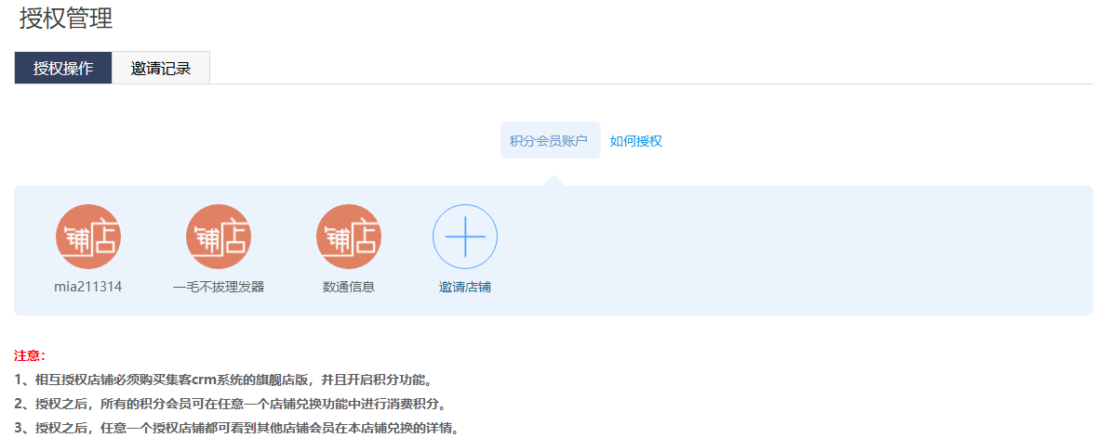

1. 系统运行环境设计
   1. 支撑软件配置建议

* 操作系统：Windows Server 2008；
* 软件开发平台：Microsoft .NET Framework 4.0（Silverlight）及JavaEE6.0；
* 数据库管理平台：Oracle10g；
  1. 系统硬件配置建议
     1. 订单服务器

1. 订单服务器配置表

|  |  |  |
| --- | --- | --- |
| 设备名称 | 配置 | 数量 |
| 订单服务器 | IBM X3650 M2 7945I01  四核英特尔至强处理器E5506 2.13GHz。8GB内存，4*300G硬盘。 | 1 |

* + 1. 数据库服务器

1. 数据库服务器配置表

|  |  |  |
| --- | --- | --- |
| 设备名称 | 配置 | 数量 |
| 数据库服务器 | IBM X3650 M2 7945I01  四核英特尔至强处理器E5506 2.13GHz。8GB内存，4*300G硬盘。 | 1 |

* + 1. 积分服务器

1. 积分服务器配置表

|  |  |  |
| --- | --- | --- |
| 设备名称 | 配置 | 数量 |
| 积分服务器 | IBM X3650 M2 7945I01  2核英特尔至强处理器E5506 2.13GHz。4GB内存，4*300G硬盘。 | 1 |